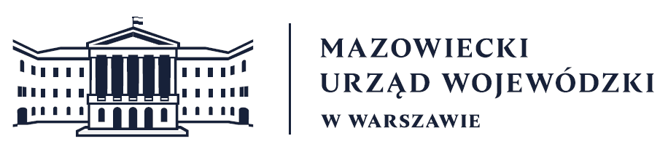
Wydział Bezpieczeństwa i Zarządzania Kryzysowego
Warszawa, dnia 22.01.2026 r.
WBZK-I.6335.4.21

PROGNOZA POGODY DLA WOJ. MAZOWIECKIEGO

Ważność: od godz. 07:30 dnia 22.01.2026 do godz. 07:30 dnia 23.01.2026
W dzień zachmurzenie małe i umiarkowane, na wschodzie stopniowo wzrastające do dużego i całkowitego
z możliwością wystąpienia słabych opadów śniegu. Temperatura maksymalna od -7°C na północnym wschodzie, około -3°C w centrum do -1°C na krańcach południowo-zachodnich. Wiatr słaby i umiarkowany, na północy okresami porywisty, wschodni.
W nocy zachmurzenie duże i całkowite, jedynie początkowo na zachodzie małe i umiarkowane. Miejscami słabe opady śniegu. Na południu, zwłaszcza w drugiej połowie nocy, możliwe słabe marznące opady mżawki, powodujące gołoledź. Nad południu miejscami również silne zamglenie lub mgła ograniczająca widzialność do 500 m. Temperatura minimalna od -14°C do -11°C wystąpi w pierwszej połowie nocy, później stopniowy wzrost temperatury do -10°C, -7°C rano. Wiatr słaby i umiarkowany, na północy regionu okresami porywisty, wschodni.

PROGNOZA POGODY NA KOLEJNĄ DOBĘ

Ważność: od godz. 07:30 dnia 23.01.2026 do godz. 07:30 dnia 24.01.2026
W dzień zachmurzenie całkowite, przejściowo możliwe przejaśnienia. Okresami słabe opady śniegu, a na południu i w centrum także deszczu ze śniegiem lub marznącej mżawki, powodującej gołoledź. Na południu miejscami silne zamglenie lub mgła ograniczająca widzialność do 500 m. Temperatura maksymalna od -6°C na północnym wschodzie do -1°C na południu. Wiatr słaby i umiarkowany, wschodni.
W nocy zachmurzenie całkowite, przejściowo możliwe przejaśnienia. Okresami słabe opady śniegu, a na południu i w centrum także deszczu ze śniegiem lub marznącej mżawki, powodującej gołoledź. Na południu miejscami silne zamglenie lub mgła ograniczająca widzialność do 500 m. Temperatura minimalna od -9°C na północnym wschodzie do -4°C na południu. Wiatr słaby i umiarkowany, na północy i zachodzie okresami porywisty, wschodni.

Dyżurny synoptyk: Mateusz Mieczkowski-Zamajtys
Godzina i data wydania: godz. 23:07 dnia 21.01.2026

Dyżurny WCZK
Jerzy Rybicki

